Tillsynsbegäran – information om höga naturvärden och fridlysta arter i avverkningsanmälan A 58278-2021 i Härjedalens kommun
Detta dokument behandlar höga naturvärden i avverkningsanmälan A 58278-2021 i Härjedalens kommun. Denna avverkningsanmälan inkom 2021-10-18 och omfattar 33,9 ha.
Vi begär härmed att Skogsstyrelsen fattar beslut enligt miljöbalken som säkerställer att skogens höga naturvärden bevaras samt säkerställer att EU-lagstiftning efterlevs och att artskyddsbrott förhindras. Vi önskar även ta del av de ställningstaganden och beslut som myndigheterna meddelar till följd av aktuell avverkningsanmälan och föreningens inlaga (se 34 § förvaltningslagen).
Nedan beskrivs fynd av naturvårdsarter och fridlysta arter som gjorts i det avverkningsanmälda området.

Naturvårdsarter
I avverkningsanmälan har följande 11 naturvårdsarter hittats: mosippa (EN, §8), lammticka (VU), spadskinn (VU), tallgråticka (VU), blå taggsvamp (NT), motaggsvamp (NT), skrovlig taggsvamp (NT), talltaggsvamp (NT), dropptaggsvamp (S), skarp dropptaggsvamp (S) och tallfingersvamp (S). Av dessa är 8 rödlistade. För rödlistade arter har rödlistekategorin angivits inom parentes. Arter som är signalarter enligt Skogsstyrelsen har markerats med (S). För fridlysta arter anges även paragrafen i Artskyddsförordningen som arten är fridlyst enligt.
De påträffade naturvårdsarterna är ett tydligt kvitto på att detta rör sig om en skog med höga naturvärden. I Figur 1 visas en karta över det avverkningsanmälda området, där samtliga fyndplatser för naturvårdsarter som finns registrerade på Artportalen har markerats.
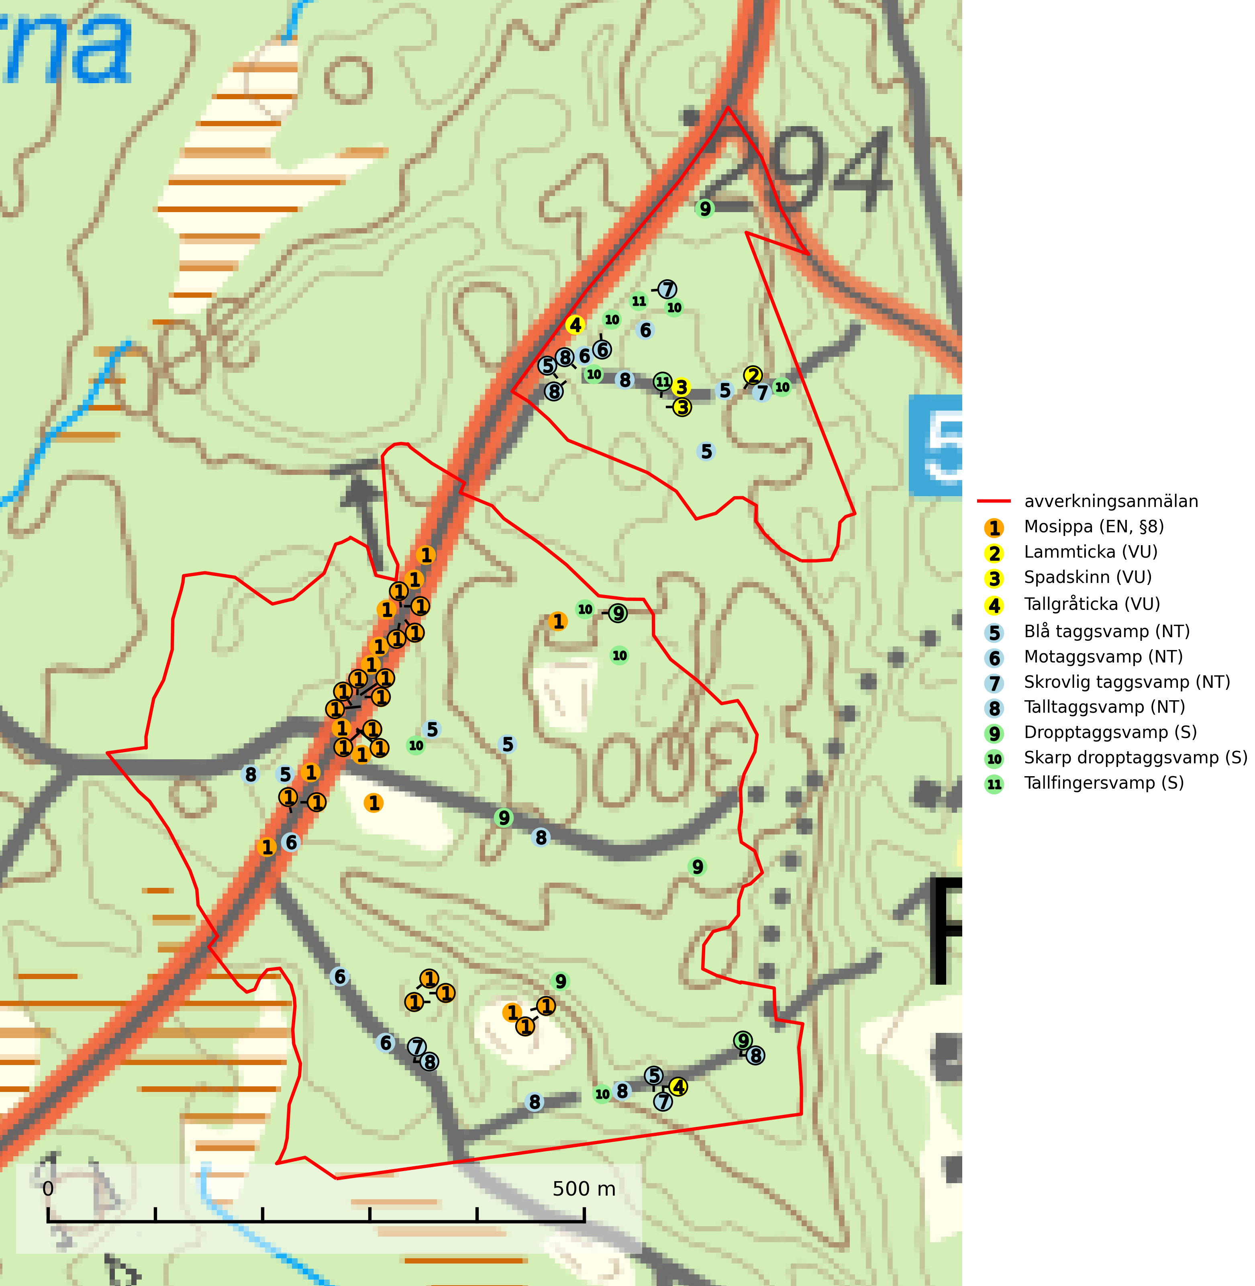
Figur 1. Fyndplatser för naturvårdsarter i det avverkningsanmälda området (röd linje). Markörer utan svart kant är placerade på fyndplatsen. Markörer med svart kant är placerade vid sidan av fyndplatsen och har ett svart streck som visar fyndplatsens exakta position. Kartans mittpunktskoordinat är N 6894398, E 507381 i SWEREF 99 TM.
Blå taggsvamp (NT) är en karaktärsart i såväl örtrika kalkbarrskogar som i torra sandtallskogar där det föreligger gammal skog med långvarig trädkontinuitet. Är sällsynt och mycket kravfull i södra och mellersta Sverige. Den hotas främst av skogsavverkning och tycks försvinna efter slutavverkning, markberedning och plantering. I kalkgranskogar verkar arten vara mycket känslig. Granskogar med arten bör formellt skydddas (SLU Artdatabanken, 2024; Nitare & Skogsstyrelsen, 2019).
Lammticka (VU) bildar mykorrhiza med tall och växer i tämligen öppna barrskogar ofta magra tallhedar, gärna på sandig mark. Arten är placerad högst upp i Skogsstyrelsens värdepyramid för bedömning av skog med höga naturvärden och tål inte slutavverkning (SLU Artdatabanken, 2024; Nitare & Skogsstyrelsen, 2019).
Motaggsvamp (NT) bildar mykorrhiza med tall i tallskog och hittas huvudsakligen i äldre, glesare skogsbestånd och hällmarksimpediment. Arten hotas främst av skogsavverkning och tycks försvinna efter slutavverkning, markberedning och plantering (SLU Artdatabanken, 2024).
Skrovlig taggsvamp (NT) bildar mykorrhiza med tall i äldre tallskog, framför allt på tallhed. Den växer huvudsakligen i äldre barrskog som hotas av slutavverkning. Genom att äldre barrskogar och naturskogar blir allt sällsyntare, missgynnas arten av skogsbruk. Arten ingår i ett åtgärdsprogram för hotade arter (ÅGP) och en långsiktig tillgång till svampens värdträd behöver säkras genom att växtplatserna undantas från avverkning. Skrovlig taggsvamp är globalt rödlistad som nära hotad (NT) vilket innebär att Sverige har ett internationellt ansvar för arten (IUCN, 2025; SLU Artdatabanken, 2024; Nitare, 2006).
Spadskinn (VU) är knuten till tallskogar med höga naturvärden och artens potentiella miljöer har minskat kraftigt och fortsätter att minska eftersom äldre sandtallskogar avverkas. Mykorrhiza-arter och andra marklevande svampar påverkas starkt negativt av slutavverkning då alla träd avlägsnas. Spadskinn är globalt rödlistad som sårbar (VU) vilket innebär att Sverige har ett internationellt ansvar för arten. Fler områden där arten förekommer behöver skyddas (SLU Artdatabanken, 2024; Nitare & Skogsstyrelsen, 2019; IUCN, 2019).
Tallfingersvamp bildar mykorrhiza med tall och gran i barrskog, framför allt sandtallskog men även i annan näringsfattig barrskog. Arten är en av landets vanligaste korallfingersvampar i äldre barrskog. Trots detta är den troligen minskande då den i huvudsak är knuten till äldre skog, främst kontinuitetsbarrskogar. Slutavverkning, gödsling eller exploatering måste undvikas (SLU Artdatabanken, 2024).
Tallgråticka (VU) bildar mykorrhiza med tall och växer främst i ljusöppna skogar på torr, sandig/grusig mark. Den är placerad högst upp i Skogsstyrelsens värdepyramid för bedömning av skog med höga naturvärden och indikerar skyddsvärda tallnaturskogar på sand där det funnits ett ständigt inslag av äldre träd. Tallgråticka är globalt rödlistad som nära hotad (NT) vilket innebär att Sverige har ett internationellt ansvar för arten (SLU Artdatabanken, 2024; Nitare & Skogsstyrelsen, 2019; IUCN, 2020).
Talltaggsvamp (NT) förekommer främst i tallnaturskogar eller tallskogar av kontinuitetsskogskaraktär där den bildar mykorrhiza med tall. Särskilt frekvent är den i sandtallskogar med inslag av gamla träd, t.ex. på grusåsar, stränder och sandhedar. Arten hotas främst av skogsavverkning och tycks försvinna efter slutavverkning, markberedning och plantering. Talltaggsvamp är globalt rödlistad som nära hotad (NT) vilket innebär att Sverige har ett internationellt ansvar för arten (IUCN, 2025; SLU Artdatabanken, 2024).

Fridlysta arter
Följande fridlysta arter har sina livsmiljöer och växtplatser i den avverkningsanmälda skogen: mosippa (EN, §8).
Mosippa (EN, §8) är fridlyst enligt 8 § artskyddsförordningen och omfattas av ett åtgärdsprogram för hotade arter (ÅGP). Den är brandgynnad och växer i öppna sandtallskogar, främst på isälvssediment såsom rullstensåsar och sandfält i en mager vegetation bland renlavar och lingon. Minskningstakten har uppgått till 50 (40–60) % under de senaste 100 åren överstiger gränsvärdet för Starkt hotad (EN) enligt A-kriteriet. (A2ac) (SLU Artdatabanken, 2024; Nitare & Skogsstyrelsen, 2019).

